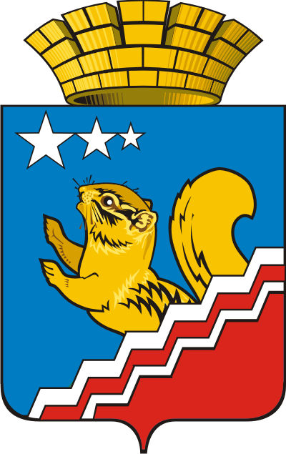

СВЕРДЛОВСКАЯ ОБЛАСТЬ
ВОЛЧАНСКАЯ ГОРОДСКАЯ ДУМА
ПЯТЫЙ СОЗЫВ
Восьмое заседание

РЕШЕНИЕ № 154

г. Волчанск 23.08.2012 г.

О правопреемственности герба и флага
муниципального образования город Волчанск

Заслушав информацию Викторовой Н. Н., ведущего специалиста Волчанской городской Думы, о правопреемственности герба и флага муниципального образования город Волчанск, руководствуясь Федеральным законом от 06 октября 2003 года № 131-ФЗ «Об общих принципах организации местного самоуправления в Российской Федерации», Уставом Волчанского городского округа,

ВОЛЧАНСКАЯ ГОРОДСКАЯ ДУМА РЕШИЛА:

1. В соответствии с Федеральным законом от 06 октября 2003 года № 131-ФЗ «Об общих принципах организации местного самоуправления в Российской Федерации» и в связи с переименованием муниципального образования город Волчанск в муниципальное образование Волчанский городской округ правопреемником герба и флага считать муниципальное образование Волчанский городской округ.
2. Утвердить Положение «О Гербе Муниципального образования Волчанского городского округа» (Приложение1).
3. Утвердить Положение «О Флаге Муниципального образования Волчанского городского округа» (Приложение 2).
4. Опубликовать настоящее Решение в газете «Муниципальный Вестник».
5. Направить настоящее Решение в Комиссию по символам Законодательного Собрания Свердловской области.
6. Контроль за исполнением настоящего Решения возложить на комиссию по вопросам местного самоуправления (Гетте И. Н.).

Глава Волчанского Председатель Волчанской
городского округа городской Думы
А.А. Бургардт А.Ю. Пермяков

Приложение 1 к Решению
Волчанской городской Думы
от 23.08.2012 г. N 154

ПОЛОЖЕНИЕ О ГЕРБЕ МУНИЦИПАЛЬНОГО ОБРАЗОВАНИЯ
ВОЛЧАНСКОГО ГОРОДСКОГО ОКРУГА

Настоящим положением устанавливается герб муниципального образования Волчанского городского округа, его описание и порядок официального использования.

1. Общие положения

1.1. Герб муниципального образования Волчанского городского округа (далее – Герб) является официальным символом Волчанского городского округа.
1.2. Положение о Гербе и рисунки Герба в многоцветном и одноцветном вариантах хранятся в Думе Волчанского городского округа и доступны для ознакомления всем заинтересованным лицам.
1.3. Герб подлежит внесению в Государственный геральдический регистр Российской Федерации.

2. Описание Герба

2.1. Геральдическое описание Герба:
«В лазоревом поле золотой с черными глазами и полосами на спине бурундук, возникающий из-за червленой косвенной слева ступенчатой оконечности, завершенной серебром и обрамленной серебряной же узкой повышенной перевязью слева, ступенчато изломанной сообразно краю оконечности.
В правом верхнем углу щита три пятиконечные звезды последнего металла в пояс, размер которых уменьшается справа налево.
Щит увенчан муниципальной короной установленного образца».
2.2. Толкование символики Герба:
Бурундук – знак богатства природы и недр, а его цвет указывает на месторождения золота.
Ступенчато изломанная оконечность представляет собой разрез стенки карьера и показывает, что добыча угля производится открытым способом.
Две серебряные изломанные полосы – реки Большая и Малая Волчанка, давшие название городу.
Красный цвет оконечности указывает на то, что добываемые угли – бурые.
Три разного размера звезды – составляющие город населенные пункты.

2.3. Графическое изображение (рисунок) Герба в многоцветном варианте - Приложение к настоящему Положению.

3. Порядок воспроизведения Герба

3.1. Воспроизведение Герба, независимо от его размеров, техники исполнения и назначения, должно точно соответствовать геральдическому описанию, приведенному в п. 2.1. статьи 2 настоящего Положения.
Воспроизведение Герба допускается в многоцветном и одноцветном вариантах.
3.2. Допускается равнозначное использование Герба, увенчанного статусной короной, и без короны.
3.3. Ответственность за искажение рисунка Герба, или изменение композиции или цветов, выходящее за пределы геральдически допустимого, несет исполнитель допущенных искажений или изменений.
4. Порядок официального использования Герба

4.1. Герб муниципального образования помещается:
- на зданиях органов местного самоуправления;
- в залах заседаний органов местного самоуправления;
- в рабочих кабинетах главы муниципального образования, выборных и назначаемых должностных лиц местного самоуправления.
4.2. Герб помещается на бланках:
- правовых актов органов местного самоуправления и должностных лиц местного самоуправления;
- представительного органа самоуправления;
- главы муниципального образования, исполнительного органа местного самоуправления;
- иных выборных и назначаемых должностных лиц местного самоуправления.
4.3. Герб воспроизводится на удостоверениях лиц, осуществляющих службу на должностях в органах местного самоуправления, муниципальных служащих, депутатов представительного органа местного самоуправления; членов иных органов местного самоуправления.
4.4. Герб помещается:
- на печатях органов местного самоуправления;
- на официальных изданиях органов местного самоуправления.
4.5. Герб может помещаться на:
- наградах и памятных знаках муниципального образования;
- должностных знаках главы муниципального образования, председателя представительного органа местного самоуправления, депутатов представительного органа местного самоуправления, муниципальных служащих и работников органов местного самоуправления;
- указателях при въезде на территорию муниципального образования;
- объектах движимого и недвижимого имущества, транспортных средствах, находящихся в муниципальной собственности;
- бланках и печатях органов, организаций, учреждений и предприятий, находящихся в муниципальной собственности, муниципальном управлении или муниципальном подчинении, а также органов, организаций, учреждений и предприятий, учредителем (ведущим соучредителем) которых является муниципальное образование;
- в залах заседаний руководящих органов и рабочих кабинетах руководителей органов, организаций, учреждений и предприятий, находящихся в муниципальной собственности, муниципальном управлении или муниципальном подчинении, а также органов, организаций, учреждений и предприятий, учредителем (ведущим соучредителем) которых является муниципальное образование;
- на принадлежащих органам, организациям, учреждениям и предприятиям, находящимся в муниципальной собственности, муниципальном управлении или муниципальном подчинении, а также органам, организациям, учреждениям и предприятиям, учредителем (ведущим соучредителем) которых является муниципальное образование объектах движимого и недвижимого имущества, транспортных средствах.
4.6. Допускается размещение Герба на:
- печатных и иных изданиях информационного, официального, научного, научно-популярного, справочного, познавательного, краеведческого, географического, путеводительного и сувенирного характера;
- грамотах, приглашениях, визитных карточках главы муниципального образования, должностных лиц органов местного самоуправления, депутатов представительного органа местного самоуправления.
Допускается использование Герба в качестве геральдической основы для изготовления знаков, эмблем, иной символики при оформлении единовременных юбилейных, памятных и зрелищных мероприятий проводимых в Волчанском городском округе или непосредственно связанных с Волчанским городским округом по согласованию с главой муниципального образования.
4.7. При одновременном размещении Герба и Государственного герба Российской Федерации, Герб располагается справа от Государственного герба Российской Федерации (с точки зрения стоящего лицом к гербам).
При одновременном размещении Герба и герба Свердловской области Герб располагается справа от герба Свердловской области (с точки зрения стоящего лицом к гербам).
При одновременном размещении Герба, Государственного герба Российской Федерации и герба Свердловской области, Государственный герб Российской Федерации располагается в центре, герб Свердловской области – слева от центра, а Герб – справа от центра (с точки зрения стоящего лицом к гербам).
При одновременном размещении Герба с другими гербами размер Герба не может превышать размеры Государственного герба Российской Федерации (или иного государственного герба), герба Свердловской области (или герба иного субъекта Российской Федерации).
При одновременном размещении Герба с любым государственным гербом, гербом субъекта Российской Федерации или иностранного региона, гербом иного муниципального образования, в тех случаях, когда размещаемые рядом с Гербом гербы не имеют дополнительных элементов, Герб используется без дополнительных элементов.
4.8. Порядок изготовления, использования, хранения и уничтожения бланков, печатей и иных носителей изображения Герба устанавливается органами местного самоуправления.
4.9. Иные случаи использования Герба устанавливаются главой муниципального образования.

5. Ответственность за нарушение настоящего Положения

5.1. Использование Герба с нарушением настоящего Положения, а также надругательство над Гербом влечет за собой ответственность в соответствии с законодательством Российской Федерации.

6. Заключительные положения

6.1. Внесение в состав (рисунок) Герба каких-либо внешних украшений, а также элементов официальных символов Свердловской области допустимо лишь в соответствии с законодательством Российской Федерации и Свердловской области. Эти изменения должны сопровождаться пересмотром статьи 2 настоящего Положения для отражения внесенных элементов в описании.
6.2. Все права на Герб принадлежат органам местного самоуправления Волчанского городского округа.
6.3. Контроль за исполнением требований настоящего Положения возлагается на главу муниципального образования.
6.4. Настоящее Положение вступает в силу со дня его официального опубликования.

Приложение к Положению
«О Гербе Муниципального образования Волчанского городского округа

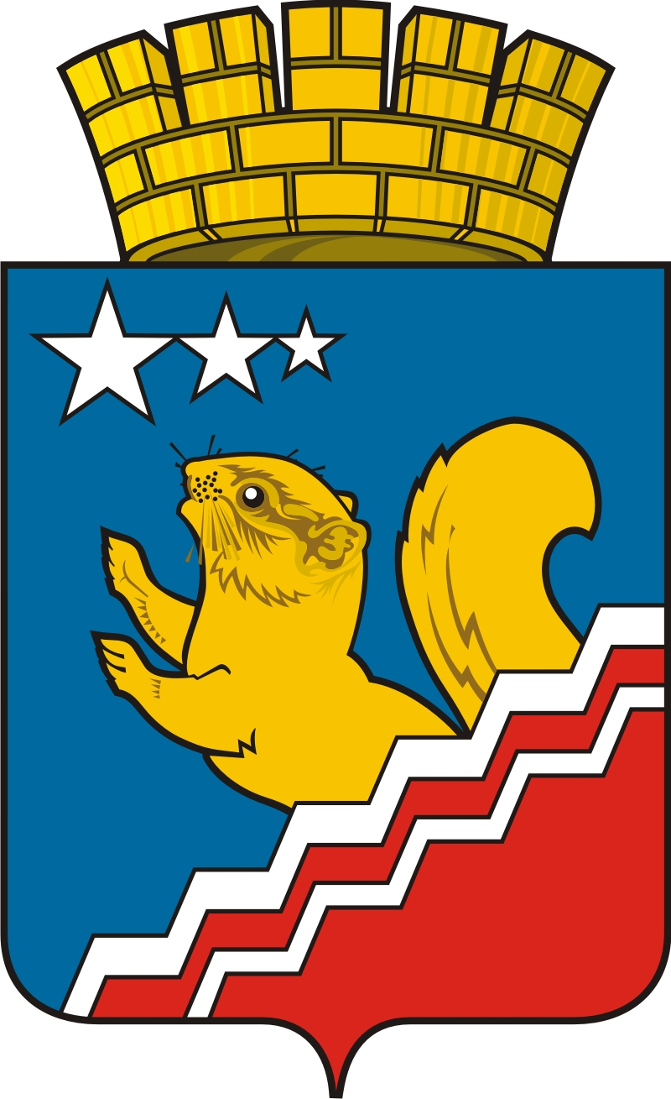

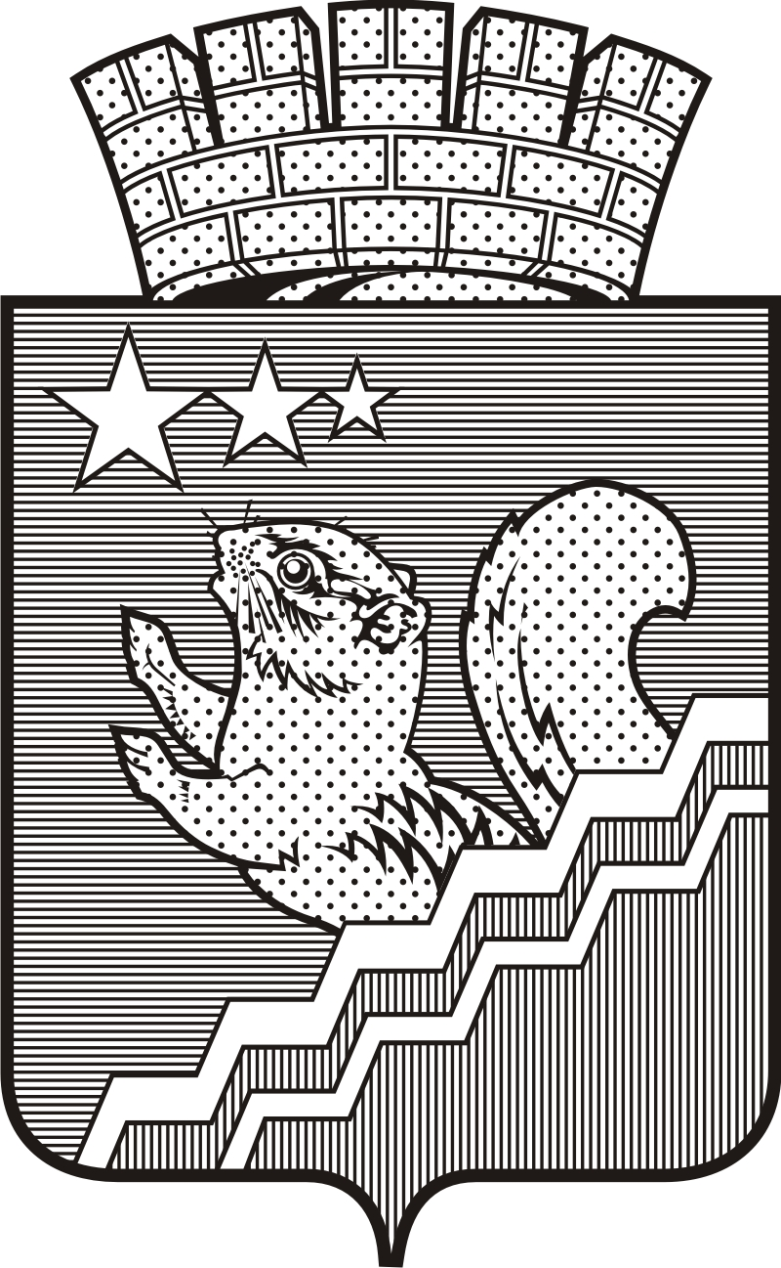

Приложение 2 к Решению
Волчанской городской Думы
от 23.08.2012 г. N 154

ПОЛОЖЕНИЕ О ФЛАГЕ МУНИЦИПАЛЬНОГО ОБРАЗОВАНИЯ ВОЛЧАНСКОГО ГОРОДСКОГО ОКРУГА

Настоящим положением устанавливается флаг муниципального образования Волчанского городского округа, его описание и порядок официального использования.

1. Общие положения
1.1. Флаг муниципального образования Волчанского городского округа (далее - Флаг) является официальным символом Волчанского городского округа.
1.2. Положение о Флаге и рисунок Флага хранятся в Думе Волчанского городского округа и доступны для ознакомления всем заинтересованным лицам.
1.3. Флаг подлежит внесению в Государственный геральдический регистр Российской Федерации.

2. Описание Флага
2.1. Описание Флага:
«Полотнище с соотношением сторон 2 : 3, составленное из двух частей: синей и красной, разделенных косой белой полосой с шириной в 1/10 высоты полотнища; верхняя граница полосы проходит от нижнего угла полотнища у древка к границе верхней и средней трети свободного края; ниже этой полосы, параллельно ей, идет вторая белая полоса с шириной в 1/20 высоты полотнища и на таком же расстоянии от первой. В большей синей части помещено изображение фигур городского герба (бурундук и звезды), выполненное желтым, черным и белым цветами. Оборотная сторона зеркально воспроизводит лицевую».

2.2. Графическое изображение (рисунок) Флага в многоцветном варианте - Приложение к настоящему Положению.

3. Порядок воспроизведения Флага
3.1. Воспроизведение Флага, независимо от его размеров, техники исполнения и назначения, должно точно соответствовать описанию, приведенному в пункте 2.1. статьи 2 настоящего Положения и рисунку, приведенному в приложении к настоящему Положению.
3.2. Ответственность за искажение Флага, изменение композиции или цветов, выходящее за пределы геральдически допустимого, несет исполнитель допущенных искажений или изменений.

4. Порядок официального использования Флага
4.1. Флаг поднят постоянно на зданиях органов местного самоуправления.
4.2. Флаг установлен постоянно:
- в залах заседаний органов местного самоуправления,
- в рабочих кабинетах главы муниципального образования, выборных и назначаемых должностных лиц местного самоуправления.
4.3. Флаг может:
- быть поднят постоянно или подниматься на зданиях и территориях органов, организаций, учреждений и предприятий, находящихся в муниципальной собственности, муниципальном управлении или муниципальном подчинении, а также на зданиях и территориях органов, организаций, учреждений и предприятий, учредителем (ведущим соучредителем) которых является Волчанский городской округ;
- быть установлен постоянно в залах заседаний руководящих органов и в рабочих кабинетах руководителей органов, организаций, учреждений и предприятий, находящихся в муниципальной собственности, муниципальном управлении или муниципальном подчинении, а также органов, организаций, учреждений и предприятий, учредителем (ведущим соучредителем) которых является Волчанский городской округ.
Флаг или его изображение может:
- размещаться на транспортных средствах главы муниципального образования, иных выборных должностных лиц местного самоуправления;
- размещаться на транспортных средствах, находящихся в муниципальной собственности.
4.4. Флаг поднимается (устанавливается):
- в дни государственных праздников – наряду с Государственным флагом Российской Федерации;
- во время официальных церемоний и других торжественных мероприятий, проводимых органами местного самоуправления.
4.5. Флаг может быть поднят (установлен) во время торжественных мероприятий, проводимых общественными объединениями, предприятиями, учреждениями и организациями независимо от форм собственности, а также во время частных и семейных торжеств и значимых событий.
4.6. При использовании Флага в знак траура Флаг приспускается до половины высоты флагштока (мачты). При невозможности приспустить Флаг, а также если Флаг установлен в помещении, к верхней части древка выше полотнища Флага крепится черная сложенная пополам и прикрепленная за место сложения лента, общая длина которой равна длине полотнища Флага, а ширина составляет не менее 1/10 от ширины полотнища Флага.
4.7. При одновременном подъеме (размещении) Флага и Государственного флага Российской Федерации, Флаг располагается справа от Государственного флага Российской Федерации (с точки зрения стоящего лицом к флагам).
При одновременном подъеме (размещении) Флага и флага Свердловской области, Флаг располагается справа от флага Свердловской области (с точки зрения стоящего лицом к флагам).
При одновременном подъеме (размещении) Флага, Государственного флага Российской Федерации и флага Свердловской области, Государственный флаг Российской Федерации располагается в центре, а Флаг – справа от центра (с точки зрения стоящего лицом к флагам).
При одновременном подъёме (размещении) чётного числа флагов (но более двух), Государственный флаг Российской Федерации располагается слева от центра (если стоять к флагам лицом). Справа от Государственного флага Российской Федерации располагается флаг Свердловской области, слева от Государственного флага Российской Федерации располагается Флаг; справа от флага Свердловской области располагается флаг иного муниципального образования, общественного объединения, либо предприятия, учреждения или организации.
4.8. Размер полотнища Флага не может превышать размеры полотнищ поднятых (установленных) рядом с ним Государственного флага Российской Федерации (или иного государственного флага), флага Свердловской области (или флага иного субъекта Российской Федерации).
Флаг не может располагаться выше поднятых (установленных) рядом с ним Государственного флага Российской Федерации (или иного государственного флага), флага Свердловской области (или флага иного субъекта Российской Федерации).
4.9. Флаг или его изображение могут быть использованы в качестве элемента или геральдической основы:
- флагов, вымпелов и иных подобных символов органов, организаций, учреждений и предприятий, находящихся в муниципальной собственности, муниципальном управлении или муниципальном подчинении, а также органов, организаций, учреждений и предприятий, учредителем (ведущим соучредителем) которых является Волчанский городской округ;
- наград Волчанского городского округа;
- должностных и отличительных знаках главы муниципального образования, депутатов представительного органа местного самоуправления, выборных и назначаемых должностных лиц, сотрудников местного самоуправления и его подразделений.
4.10. Флаг может быть поднят (установлен) постоянно или временно:
- в памятных, мемориальных и значимых местах расположенных на территории Волчанского городского округа;
- в местах массовых собраний жителей Волчанского городского округа;
- в учреждениях дошкольного воспитания и учреждениях среднего образования (средних школах).
4.11. Допускается размещение Флага или его изображения на:
- печатных и иных изданиях информационного, официального, научного, научно-популярного, справочного, познавательного, краеведческого, географического, путеводительного и сувенирного характера;
- грамотах, приглашениях, визитных карточках главы муниципального образования, должностных лиц органов местного самоуправления, депутатов представительного органа местного самоуправления.
Допускается использование Флага в качестве геральдической основы для изготовления знаков, эмблем, иной символики при оформлении единовременных юбилейных, памятных и зрелищных мероприятий, проводимых в Волчанском городском округе или непосредственно связанных с Волчанским городским округом.
4.12. Иные случаи использования Флага устанавливаются Главой муниципального образования.

5. Ответственность за нарушение настоящего Положения
5.1. Использование Флага с нарушением настоящего Положения, а также надругательство над Флагом, влечет за собой ответственность в соответствии с законодательством Российской Федерации.

6. Заключительные положения
6.1. Внесение в состав (рисунок) Флага каких-либо изменений или дополнений, а также элементов официальных символов Свердловской области допустимо лишь в соответствии с законодательством Российской Федерации и законодательством Свердловской области. Эти изменения должны сопровождаться пересмотром статьи 2 настоящего Положения для отражения внесенных элементов в описании.
6.2. Все права на Флаг принадлежит органам местного самоуправления Волчанского городского округа.
6.3. Контроль за исполнением требований настоящего Положения возлагается на главу муниципального образования.
6.4. Настоящее Положение вступает в силу со дня его официального опубликования.

Приложение к Положению «О Флаге Муниципального образования Волчанского городского округа

